HIS医院门诊管理系统
需求说明书

版本：1.0.0-0.0.0
2025-9-2
文件修改控制
修改编号 | 版本 | 修改条款及内容 | 修改日期
1 | 1.0.0-0.0.0 | 创建 | XXXX-XX-XX

目录
1 东软环保公众监督系统介绍 4
1.1 项目背景 4
1.2 系统概述 4
1.3 附录：AQI相关数据 5
1.4 系统环境 6
1.4.1 开发环境 6
1.4.2 运行环境 7
1.5 需求调研 8
1.5.1 NEPS公众监督员端需求 8
1.5.2 NEPG网格员端需求 8
1.5.3 NEPM系统管理者端需求 9
1.5.4 NEPV决策者端需求 10

医院门诊管理系统背景介绍

项目背景

在医疗服务需求持续增长与数字化转型加速的背景下，传统医院管理模式（手工挂号、纸质病历、各科室业务分散管理等）存在效率低、信息传递滞后、资源调配困难等痛点，难以满足患者便捷就医、医院精细化运营（涵盖挂号收费、诊疗、检验、药房、处置等全流程协同）的需求。为解决这些问题，实现医院各部门业务的数字化整合与信息共享，提升医疗服务质量、运营效率及管理精准度，东软云医院推动**医院信息管理系统（HIS系统）**的建设，通过信息化手段覆盖从患者挂号到诊疗、检验、药房管理、费用结算等全流程，助力医院向高效、智能的现代化管理模式转型，为患者提供更便捷的就医体验，为医院决策提供数据支撑。

1.2系统概述
医院HIS系统是基于医疗行业数字化转型需求，为东软云医院打造的**一体化医院信息管理平台**，旨在通过信息化技术重塑医院核心业务流程，实现从患者就医全周期到医院内部多部门协同的智能化管理。 ### 业务覆盖范围 系统全面覆盖患者就医的**全流程场景**与医院内部**多科室业务管理**：从患者初次挂号开始，延伸至门诊诊断、检查检验申请与执行、药房药品供应、处置操作实施，贯穿“挂号收费→门诊诊疗→检查/检验→药房服务→处置执行”的完整医疗服务链条；同时支撑医院挂号收费处、门诊科室、检查科室、检验科室、药房、处置科室等多部门的日常业务运转与协同。 ### 核心功能模块与价值 1. **挂号收费模块**：提供“窗口挂号/退号”“收费/退费”“费用记录查询”等功能，实现患者就医初始环节的数字化管理。精准记录每笔费用流水，既方便患者实时查询缴费明细，也为医院财务对账、费用统计提供准确依据，解决传统手工收费易出错、对账难的问题。 2. **门诊医生模块**：支持“患者叫号”“初步诊断”“开立检查/检验/处方/处置申请”“查看检查/检验结果”等核心诊疗操作。将门诊诊疗流程全面线上化，医生可快速根据患者病情发起检查、检验申请，待结果回传后及时制定后续治疗方案（开立处方或处置），大幅提升门诊诊断与医嘱开具的效率，减少患者往返各科室的时间。 3. **检查管理模块**：涵盖“检查申请接收”“患者信息关联”“检查项目执行”“检查结果录入与管理”等环节。检查科室可高效接收门诊医生的检查申请，规范开展检查操作并及时录入结果，同时支持门诊等科室快速查看检查数据，实现检查业务的标准化、数字化管控。 4. **检验管理模块**：包含“检验申请处理”“患者录入”“检验结果录入与管理”等功能。助力检验科室有序开展检验工作，确保检验数据精准记录与快速传递，使门诊医生能及时获取检验结果以辅助诊断，提升检验业务的流转效率与数据可靠性。 5. **药房管理模块**：实现“药房发药/退药”“药库管理（药品新增、修改、删除、查询）”“交易记录管理”等全流程管控。对药品从入库、存储到发放、退药的全生命周期进行数字化管理，保障药品库存清晰、调配合理，既避免药品积压或短缺，又能让患者快速完成取药环节，优化就医体验。 6. **处置管理模块**：支持“处置申请发起”“患者录入”“处置结果录入与管理”等操作。处置科室可基于门诊医嘱，有序开展处置操作并记录结果，与门诊、检查、检验等科室形成业务闭环，确保患者治疗流程的连贯性与完整性。 ### 系统整体价值 通过各模块的**深度集成与协同**，东软云医院HIS系统彻底打破了医院内部的“信息孤岛”：患者信息、诊疗数据、药品资源等在各科室间高效流转（如门诊开单后，检查/检验科室可实时接收申请；药房根据处方快速发药；处置科室依据医嘱开展操作，结果同步回传门诊）。这不仅**大幅提升了医院整体运营效率**（减少手工操作时间、加速信息传递），**优化了医疗资源配置**（通过数据化管理合理调度人力、药品、设备等资源），还为患者打造了**更便捷的就医体验**（缩短排队、等待时长，让诊疗流程更顺畅）。同时，系统沉淀的全流程业务数据，为医院**管理决策提供了精准的数据支撑**（可分析业务效率、资源使用效率、患者就医行为等），推动医院向**智能化、精细化管理模式**转型，助力医疗服务质量的持续提升。

系统环境

开发环境
数据库 | 使用语言或技术 | MySql
 | 开发工具 | MySql  Navicat Lite for MySQL
前端工程 | 使用语言或技术 | Vue3+  Vue-cli  Axios  Element-plus  font-awesome
 | 开发工具 | NPM  Visual Studio Code
服务器端工程 | 使用语言或技术 | SpringBoot  MyBatis-plus
 | 开发工具 | Maven  IntelliJ IDEA

运行环境
数据库服务器 | 主机类型 | 私有部署/云服务器 X64
配置信息 | 硬件配置 | CPU：16Core 3.0GHz 以上RISC CPU或4* Intel E7-4850v4（16Core，40M Cache，2.1GHz）及以上
 |  | 内存：256GB
 |  | 内置硬盘：2*600GB RAID1
 |  | 网络：千兆
 | 软件 | 操作系统：Linux CentOS 7
 |  | 数 据 库：mysql
应用服务器 | 主机类型 | 私有部署/云服务器 X64
配置信息 | 硬件配置 | CPU：1 Core CPU
 |  | 内存：2G
 |  | 内置硬盘：40GB
 |  | 网络：2M
 | 软件 | 操作系统：Linux CentOS 7
浏览器端环境 | 主机类型 | 个人PC X64
配置信息 | 硬件配置 | cpu:8 核
 |  | 内存：8 G
 |  | 网络：外网1M以上速率
 | 软件 | 火狐浏览器、谷歌浏览器
 |  | 操作系统：window10 x64

需求调研
医院HIS系统需求调研方案
- 调研目标 全面挖掘医院各业务环节（挂号、诊疗、检查、检验、药房、处置等）的痛点与改进空间，收集医院管理人员、医护人员、患者、财务人员等多角色的需求，明确系统功能优化方向与后续迭代重点，确保系统贴合实际业务场景，助力医院数字化转型与服务升级。
- 调研对象 （一）医院管理人员 包括院长、各科室主任（门诊、检查、检验、药房、处置等科室），关注医院整体运营效率、资源调配、数据统计与决策支持。 （二）医护人员 涵盖门诊医生、检查医生、检验医生、药房药师、处置医生等，聚焦日常业务操作的便捷性、信息流转效率与临床工作支持。 （三）患者群体 覆盖不同年龄段、就医频次的患者，关注就医流程的便捷性、透明度与体验感。 （四）财务人员 负责挂号收费、费用结算与财务对账的工作人员，关注收费/退费流程、财务数据准确性与统计效率。 ##
- 调研方法 ### （一）访谈法 - **一对一深度访谈**：与医院管理人员、核心医护人员（如门诊骨干医生、药房主管药师）交流，深入挖掘管理决策、临床操作中的痛点与需求。 - **小组访谈**：组织同科室医护人员（如检查科室全体医生）开展小组讨论，收集共性需求与协作类诉求。 ### （二）问卷调查 设计结构化问卷，**面向医护人员**（聚焦操作流程、系统功能）、**面向患者**（聚焦就医体验、流程便捷性）大规模发放，量化收集需求与满意度。 ### （三）实地观察 到医院各核心场景（挂号处、门诊诊室、检查室、检验室、药房、处置室）实地驻点，观察现有业务流程（如患者挂号、医生开单、药师发药），记录操作痛点（如手工环节多、等待时间长）。 ### （四）文档分析 查阅医院现有**业务流程文档**（如挂号流程规范、检验操作手册）、**历史数据报表**（如月度挂号量统计、药品库存报表）、**规章制度**（如退费审批制度），梳理现有业务逻辑与潜在需求。
- 调研内容（分业务模块展开） ### （一）挂号收费环节 - **患者视角**： - 挂号方式偏好（窗口挂号、线上挂号（如公众号、小程序）的使用频率与便捷性评价）； - 退号/退费场景（如因“挂号错误”“诊疗取消”退费，现有流程的繁琐点）与便捷性需求（如线上退费、即时到账）； - 费用查询需求（如希望通过手机查看缴费明细、票据电子化获取方式）。 - **财务人员视角**： - 收费流程效率（如多患者同时缴费时的系统响应速度、支付方式覆盖度（现金、医保、微信/支付宝等））； - 退费流程复杂度（如审批层级、操作步骤，是否存在“重复录入”“手工核对繁琐”等问题）； - 费用统计与对账需求（如自动生成“日/月收费报表”“各科室收费占比报表”，数据准确性保障）。 - **管理人员视角**： - 挂号数据统计需求（如各科室每日/周挂号量、高峰挂号时段分布），用于优化窗口配置与人员排班； - 收费数据对运营决策的支持（如“热门科室创收占比”“不同支付方式占比分析”）。 ### （二）门诊诊疗环节 - **门诊医生视角**： - 患者信息查看便捷性（如病历调取速度、历史诊疗记录（检查/检验结果、既往处方）的整合展示）； - 医嘱开立效率（如“检查/检验/处方/处置申请”的项目选择便捷性、模板化开单需求（如常见病标准医嘱模板））； - 检查/检验结果获取及时性（如结果回传后是否有系统提醒、报告展示是否清晰（含图文报告））。 - **患者视角**： - 候诊叫号体验（如叫号通知方式（语音、短信）、等待时长的透明度（是否可实时查看排队进度））； - 诊疗方案沟通需求（如医生是否能通过系统展示“检查/处方”的必要性说明）； - 处方与药品信息获取（如希望在手机端查看电子处方、药品用法用量的详细说明）。 ### （三）检查管理环节 - **检查医生视角**： - 检查申请接收效率（如系统是否有“新申请提醒”、申请单信息（患者基本信息、检查项目）是否完整且易读）； - 检查设备与系统的对接需求（如是否支持检查设备数据自动传输至系统，减少手工录入误差）； - 检查结果录入便捷性（如是否有“常见结果模板”“图片/影像上传功能”，支持快速记录与审核）。 - **门诊医生视角**： - 检查结果查看便捷性（如结果是否实时同步至门诊医生工作站、报告解读是否有辅助工具（如异常指标标注））。 - **管理人员视角**： - 检查设备使用效率（如各设备每日检查量、空闲时段统计）； - 检查项目工作量统计（如“CT检查”“超声检查”的日均开展量，用于人员与设备调配）。 ### （四）检验管理环节 - **检验医生视角**： - 检验申请处理（如申请单分类（急诊/普通）、标本信息与系统的关联（如标本编号自动匹配患者信息））； - 检验结果录入与审核（如批量录入功能、双人审核流程的系统支持）； - 特殊场景需求（如微生物检验等长周期项目的进度跟踪与系统提醒）。 - **门诊医生视角**： - 检验结果回传速度（如血常规、生化等常规项目的结果时效要求）； - 异常结果提醒（如危急值是否有“弹窗+短信”双重提醒，确保及时干预）。 - **管理人员视角**： - 检验项目周转率（如TAT（ turnaround time，检验周期）统计与优化）； - 检验设备负荷（如各仪器日均检测样本量，用于设备维护与新增决策）。 ### （五）药房管理环节 - **药师视角**： - 药品库存管理（如库存预警（低库存自动提醒）、效期管理（近效期药品优先出库提示）、盘点便捷性（系统辅助盘点功能））； - 处方处理与发药（如处方自动审核（药物相互作用、剂量合理性）、药品调配指引（如按处方生成“拣药清单”）、退药流程（审批依据、药品回收后的库存状态更新））； - 特殊药品管理（如精麻药品的双人双锁、使用记录追溯）。 - **患者视角**： - 取药等待时间（如希望通过手机提前知晓取药时段、现场叫号提示）； - 药品信息获取（如药师发药时系统同步“药品用法用量”“注意事项”的电子说明）。 - **管理人员视角**： - 药品进销存统计（如“月采购量-消耗量-库存量”报表、高值/高耗药品监控）； - 药房工作效率（如日均发药量、退药率统计与原因分析）。 ### （六）处置管理环节 - **处置医生视角**： - 处置申请接收与确认（如申请单中“处置部位、操作要求”的清晰度，系统是否支持“预操作核对”）； - 处置过程记录（如耗材使用登记、操作步骤时间戳记录、特殊情况备注）； - 处置结果反馈（如结果录入后是否自动同步至门诊医生端、是否支持“图文结果上传”）。 - **门诊医生视角**： - 处置结果查看及时性（如换药、理疗等处置后，结果是否能快速回传以调整后续诊疗方案）； - 处置与其他诊疗环节的衔接（如处置后是否自动更新患者“治疗进度”标签）。 - **管理人员视角**： - 处置项目开展情况（如各处置项目的日均次数、耗材消耗统计）； - 处置质量追溯（如异常处置事件的系统记录与分析）。 ### （七）系统整体体验与拓展 - **全角色通用需求**： - 操作界面友好性（如布局是否直观、按钮是否易点击、是否支持自定义工作台）； - 系统响应速度（如页面加载、数据查询、指令提交的延迟情况）； - 移动端需求（如医护人员是否需要“移动查房/开单”功能，患者是否需要“手机端全流程查询（挂号→检查→取药）”）。 - **管理人员拓展需求**： - 数据统计与分析深度（如“运营 Dashboard（dashboard，驾驶舱）”展示核心指标、基于历史数据的“科室绩效分析”“患者流量预测”）； - 系统集成需求（如与LIS（实验室信息系统）、PACS（医学影像存档与通信系统）、EMR（电子病历系统）的对接，实现数据互通）。
- 调研流程 ### （一）准备阶段（1 - 2周） - 设计访谈提纲、调查问卷（预调研后优化）； - 确定访谈对象与调研场地（如医院会议室、各科室办公室）； - 准备文档分析清单（明确需调取的业务文档、报表范围）。 ### （二）实施阶段（2 - 4周） - 按计划开展访谈、问卷调查、实地观察与文档分析； - 过程中及时记录关键信息，同步整理初步结论。 ### （三）分析阶段（1 - 2周） - 对调研数据进行分类整合（按业务模块、角色需求）； - 提炼核心需求，区分“必要性需求”“优化性需求”“创新性需求”，并评估实现优先级。 ### （四）报告阶段（1周） - 形成《东软云医院HIS系统需求调研报告》，明确需求清单、优先级与落地建议； - 向医院相关方汇报调研结果，确认需求方向。 通过系统性的需求调研，为东软云医院HIS系统的功能迭代与价值升级提供精准依据，确保系统真正服务于医院高效运营与患者便捷就医。
1.4用例图
1．检查医生
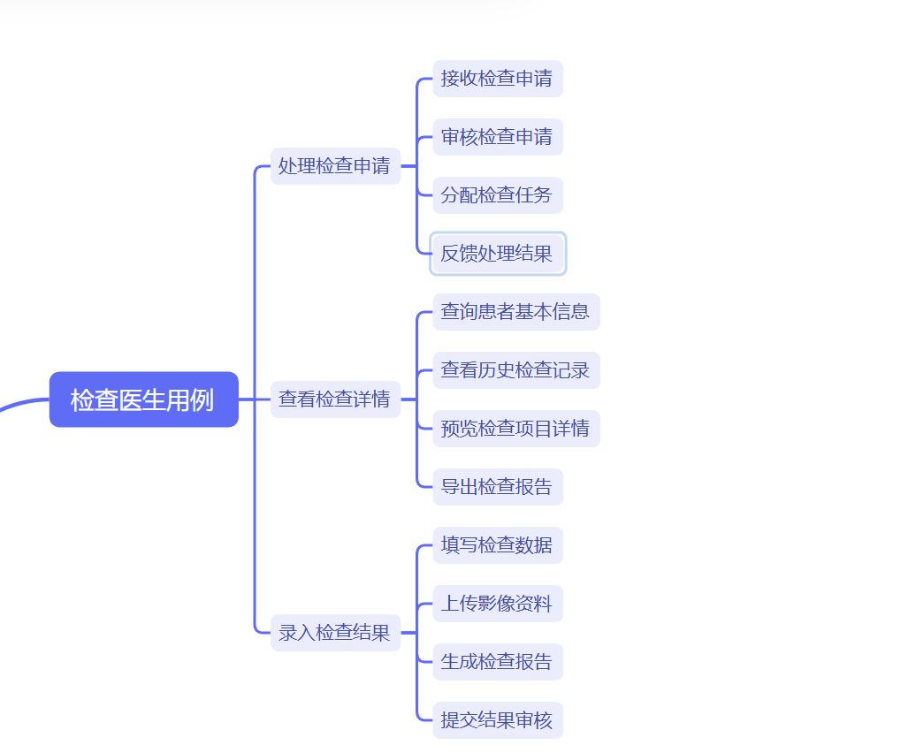
用例规约：
一、检查医生用例规约​
1.1 用例名称：处理检查申请​
- 参与者：检查医生​
- 用例描述：检查医生接收门诊医生提交的检查申请，审核申请信息（患者基本信息、检查项目、申请理由），确认是否符合检查条件，最终标记申请处理状态（通过 / 驳回），为后续检查操作做准备。​
- 前置条件：1. 门诊医生已提交检查申请至系统；2. 检查医生已登录 HIS 系统，且拥有 “检查申请处理” 权限；3. 系统正常运行，无数据加载异常。​
- 后置条件：1. 申请状态更新为 “已处理（通过 / 驳回）”；2. 若通过，系统生成检查任务；若驳回，系统向门诊医生推送驳回原因。​
- 基本流程：​
检查医生登录系统，进入 “检查管理 - 检查申请处理” 模块；​
系统展示待处理检查申请列表（含患者姓名、病历号、检查项目、申请时间）；​
检查医生点击某条申请，查看详细信息（患者身份证号、年龄、性别、检查部位、申请理由）；​
审核申请：确认患者信息与检查项目匹配，申请理由合理；​
选择处理结果：点击 “通过” 或 “驳回”，若驳回需填写驳回原因（如 “患者未提供既往检查报告，需补充”）；​
提交处理结果，系统更新申请状态并同步相关信息。

- 检验医生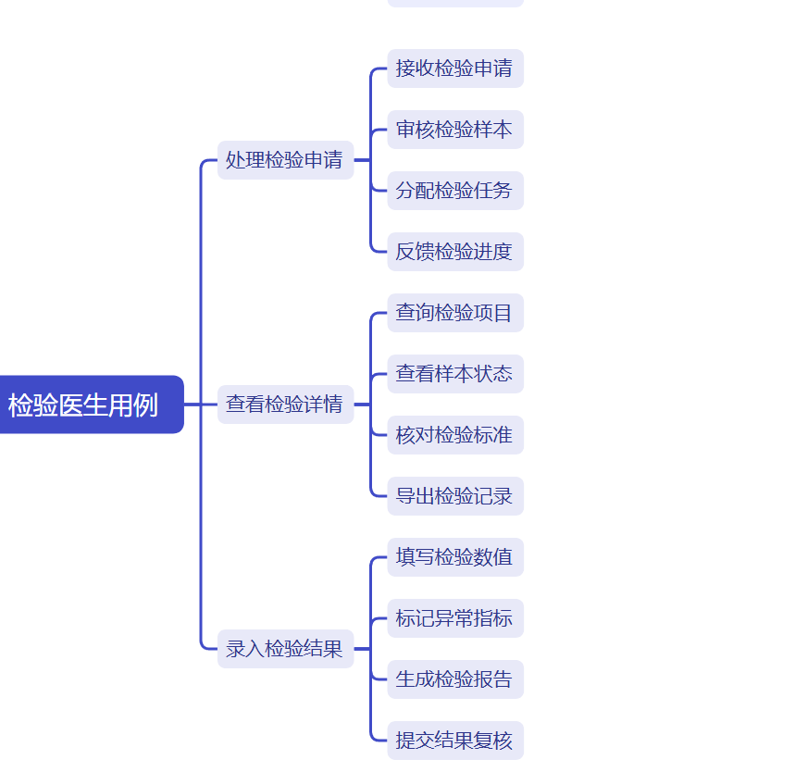
用例规约：
- 参与者：检验医生​
- 用例描述：检验医生接收门诊医生提交的检验申请，核对患者信息与标本信息（如标本类型、标本编号），确认标本符合检验要求后，标记申请为 “待检验”；若标本异常（如标本量不足），则驳回申请并反馈原因。​
- 前置条件：1. 门诊医生已提交检验申请，且标本已送至检验科室；2. 检验医生已登录系统，拥有 “检验申请处理” 权限；3. 系统已关联标本信息与检验申请。​
- 后置条件：1. 标本正常时，申请状态更新为 “待检验”；2. 标本异常时，申请状态更新为 “已驳回”，门诊医生收到驳回通知。​
- 基本流程：​
检验医生登录系统，进入 “检验管理 - 检验申请处理” 模块；​
系统展示待处理申请列表（含患者姓名、病历号、检验项目、标本类型、标本编号）；​
检验医生选择申请，查看标本信息（如 “血常规标本，量 2ml，无溶血”）；​
核对标本与申请匹配性（如检验项目 “血常规” 对应标本类型 “全血”）；​
确认标本合格，点击 “确认接收”，申请状态更新为 “待检验”；​
系统生成检验任务，分配至对应检验设备（如血常规分析仪）。

- 处置医生
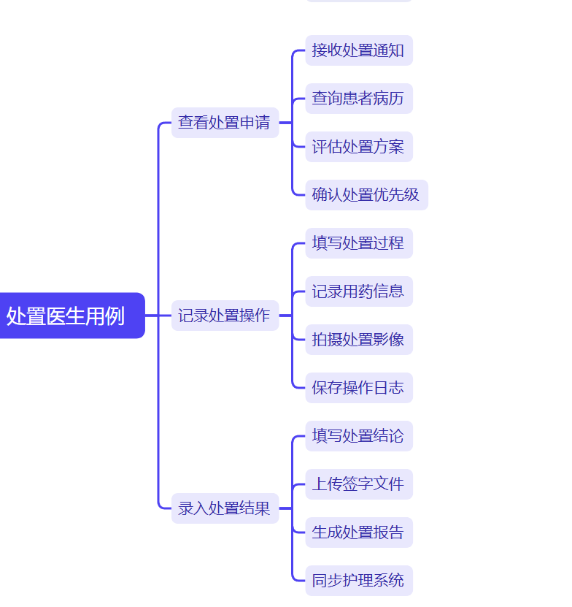
用例规约：
- 参与者：处置医生​
- 用例描述：处置医生查询门诊医生提交的处置申请，查看患者基础信息、处置项目（如换药、理疗）、处置要求（如 “每日换药 1 次，共 3 天”）及患者既往处置记录，确认是否具备处置条件。​
- 前置条件：1. 门诊医生已提交处置申请至系统；2. 处置医生已登录系统，拥有 “处置申请查看” 权限；3. 系统正常加载处置申请数据。​
- 后置条件：处置医生获取完整处置申请信息，系统无数据变更。​
- 基本流程：​
处置医生登录系统，进入 “处置管理 - 处置申请查看” 模块；​
系统展示待查看申请列表（含患者姓名、病历号、处置项目、申请时间）；​
处置医生选择目标申请，查看详情：患者信息（姓名、年龄、性别、诊断结果）、处置信息（项目名称、规格、单价、处置部位、处置要求）、既往处置记录（如 “2025-08-20 上肢换药”）；​
确认处置条件（如患者是否已到处置科室、所需耗材是否齐全），准备开展处置操作。

- 药房管理员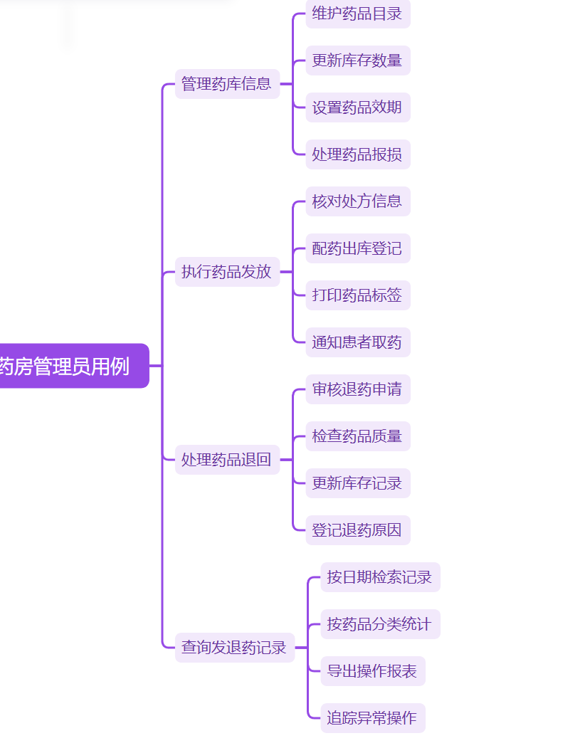
- 用例规约：
- 参与者：药房管理员​
- 用例描述：药房管理员对药库药品信息进行维护，包括新增药品（录入名称、规格、厂家、单价、效期）、修改药品信息（如调整单价、更新库存）、删除无效药品（如停产药品），确保药库信息准确。​
- 前置条件：1. 药房管理员已登录系统，拥有 “药库信息管理” 权限；2. 系统药库模块正常运行，支持数据编辑。​
- 后置条件：药库药品信息更新完成，系统同步更新药品库存、单价等数据。​
- 基本流程：​
药房管理员进入 “药房管理 - 药库信息管理” 模块；​
选择操作类型（“新增药品”“修改药品”“删除药品”）：​
- 若选 “新增药品”：填写药品信息（名称 “阿莫西林胶囊”、规格 “0.25g×24 粒”、生产厂家 “XX 制药厂”、单价 “15.8 元”、效期 “2027-05-01”、初始库存 “100 盒”），点击 “保存”；​
- 若选 “修改药品”：通过药品名称或编码筛选目标药品，修改信息（如将单价从 15.8 元调整为 16.5 元），点击 “更新”；​
- 若选 “删除药品”：筛选目标药品（如停产的 “感冒灵颗粒”），确认无误后点击 “删除”，系统提示 “删除后不可恢复，是否确认？”，点击 “是” 完成删除；​
系统提示 “操作成功”，更新药库信息。

- 系统管理员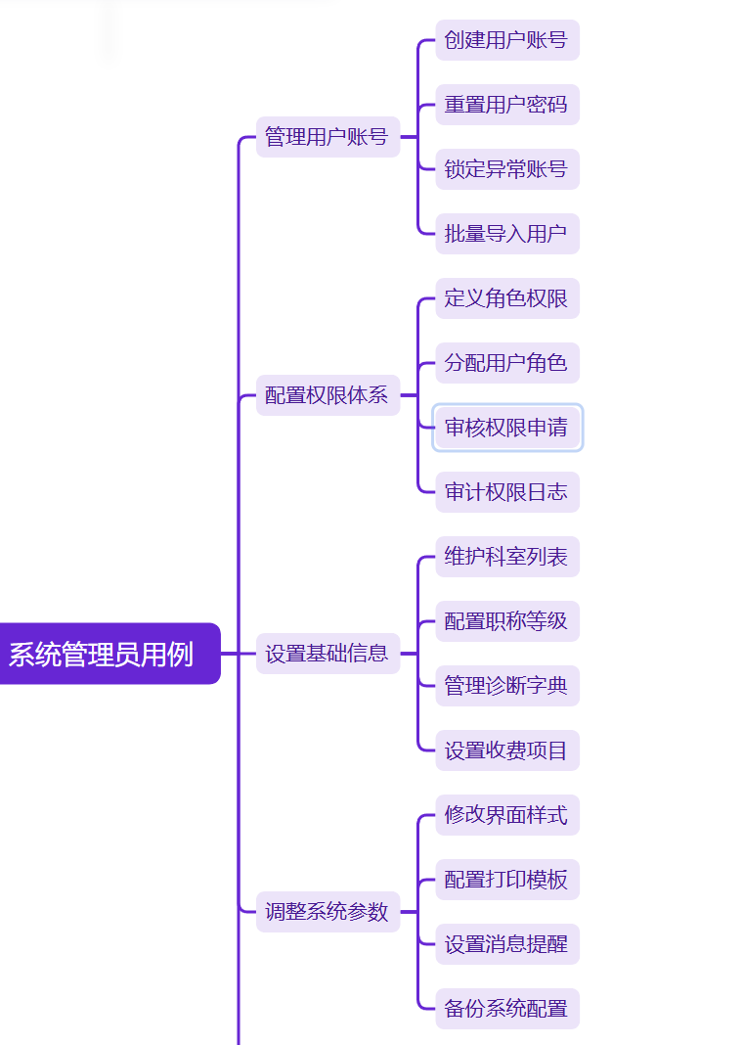
用例规约：
- 参与者：系统管理员​
- 用例描述：系统管理员对 HIS 系统用户账号进行维护，包括新增账号（为医护人员创建账号，关联角色）、修改账号信息（如更新姓名、联系方式）、禁用账号（如人员离职），并为账号分配或调整权限，确保用户仅能访问对应功能。​
- 前置条件：1. 系统管理员已登录系统，拥有最高管理权限；2. 系统用户管理模块正常运行。​
- 后置条件：1. 账号操作完成（新增 / 修改 / 禁用），权限配置生效；2. 系统记录账号操作日志（操作人、操作时间、操作内容）。​
- 基本流程：​
系统管理员进入 “系统管理 - 用户账号与权限管理” 模块；​
选择操作类型（“新增账号”“修改账号”“禁用账号”）：​
- 若选 “新增账号”：填写账号信息（用户名 “jys001”、姓名 “张 XX”、所属科室 “检验科”、联系方式 “138XXXX1234”），选择关联角色（“检验医生”），点击 “创建”；​
- 若选 “修改账号”：通过用户名筛选目标账号，修改信息（如更新联系方式为 “139XXXX4567”），点击 “保存”；​
- 若选 “禁用账号”：筛选目标账号（如离职人员账号 “jys002”），点击 “禁用”，系统提示 “禁用后账号无法登录，是否确认？”，点击 “是” 完成操作；​
如需调整权限：选择目标账号，点击 “权限配置”，勾选或取消权限（如为检验医生账号取消 “药库管理” 权限），点击 “确认配置”；​
系统提示 “操作成功”，记录操作日志。

- 非功能性需求分析：

一、性能需求
性能是保障医院高峰期业务顺畅运行的基础，需覆盖 “并发承载、响应效率、数据处理、扩展能力” 四大场景，避免因系统卡顿影响诊疗效率。

- 并发处理能力
  - 支持至少200 名用户同时在线操作（含医生开单、检验录入、药房发药等核心场景），高峰期（如早 8:00-10:00 挂号 / 开单高峰）并发请求量达 500 次 / 分钟时，系统无超时、无崩溃。
  - 核心业务接口（如检验结果录入、药品库存查询）并发调用量达 100 次 / 分钟时，接口成功率≥99.9%，无数据丢失或重复提交。
- 响应时间要求
  - 页面级响应：普通查询页面（如检查申请列表、药品库存页）加载时间≤2 秒；包含复杂数据的页面（如患者历史检验报告汇总）加载时间≤3 秒。
  - 操作级响应：单条数据提交（如医生录入检查结果、药房确认发药）响应时间≤1 秒；批量操作（如药房批量退回过期药品，单次≤50 条）响应时间≤3 秒。
- 数据处理能力
  - 支持百万级历史数据存储与查询（如患者检验记录、药品发退记录），查询近 1 年内的单患者历史数据响应时间≤2 秒，跨年度数据查询响应时间≤5 秒。
  - 数据统计报表（如月度检查申请量、科室药品消耗量）生成时间≤10 秒，支持导出 Excel 格式（单次导出数据量≤10 万条）。
- 资源占用限制
  - 客户端运行时，CPU 占用率≤30%，内存占用≤512MB（普通 PC 配置：i5 处理器、8GB 内存）；服务器端（应用服务器）CPU 平均占用率≤70%，内存占用≤80%（服务器配置：2 路 CPU、32GB 内存）。

二、安全性需求
医疗数据涉及患者隐私（如病历、检验结果）及医院核心资产（如药品库存、收费数据），安全性需达到 “防泄露、防篡改、可追溯、强管控” 标准，符合国家隐私保护与医疗行业规范。

- 身份认证与权限管控
  - 采用 “账号 + 密码 + 验证码” 三级登录认证，密码需满足 “8 位以上、含大小写字母 + 数字 + 特殊符号” 复杂度要求，连续 5 次输错密码锁定账号 1 小时。
  - 支持细粒度权限控制：按角色（医生 / 检验医生 / 药房管理员 / 系统管理员）分配功能权限，按数据范围（如科室、患者类型）分配数据权限 —— 例如检验医生仅能查看 / 录入本科室的检验申请，无法访问其他科室患者病历。
- 数据安全防护
  - 数据传输：全链路采用 HTTPS 协议加密（TLS 1.2 及以上版本），防止传输过程中数据被截取或篡改。
  - 数据存储：敏感数据（如患者身份证号、检验结果）采用 AES-256 加密存储，数据库密码采用不可逆加密（如 SHA-256），禁止明文存储。
  - 数据访问：非授权访问拦截率 100%，例如未登录用户无法访问系统任何页面，无权限用户访问受限数据时，系统实时拦截并记录告警日志。
- 操作审计与追溯
  - 全量操作日志记录：涵盖 “用户登录 / 登出、数据新增 / 修改 / 删除、权限变更、系统配置调整” 等所有操作，日志需包含 “操作人、操作时间、操作内容、IP 地址、设备信息”，日志留存时间≥3 年，支持按多条件查询（如按操作人、时间范围）。
  - 敏感操作二次确认：涉及 “删除患者检验结果、修改药品库存数量、注销用户账号” 等高危操作时，需二次输入密码或获取验证码确认，操作记录同步推送至系统管理员审计列表。
- 安全攻击防护
  - 抵御常见网络攻击：系统需内置防 SQL 注入、防 XSS（跨站脚本）、防 CSRF（跨站请求伪造）机制，对输入数据进行合法性校验，禁止恶意代码注入。
  - 服务器安全：应用服务器、数据库服务器需关闭不必要端口，定期更新系统补丁，部署防火墙与入侵检测系统（IDS），异常访问（如短时间内高频次请求同一接口）触发自动限流或 IP 封禁。

三、可用性需求
医院业务 24 小时不间断（如急诊检验、夜间药房发药），系统需具备 “高可用、易操作、强容错” 特性，适配不同角色用户的操作习惯，降低使用门槛。

- 系统可用时间
  - 核心业务（检查申请处理、检验结果录入、药品发放）可用率≥99.9%，即全年计划外 downtime（故障停机时间）≤8.76 小时；计划维护时间需安排在凌晨 2:00-4:00（低峰期），单次维护时长≤2 小时，且提前 24 小时通知各科室。
  - 急诊相关功能（如急诊检验申请处理、急诊药品发放）支持 “故障快速恢复”，非计划故障发生后，恢复时间≤30 分钟。
- 易用性设计
  - 界面一致性：所有模块遵循统一的操作逻辑（如 “新增” 按钮统一在页面右上角，“查询” 功能统一在数据列表上方），减少用户学习成本。
  - 角色化工作台：为不同角色定制专属工作台 —— 例如医生工作台优先展示 “待处理检查申请”“待录入结果”，药房管理员工作台优先展示 “待发药品”“库存预警药品”，核心操作点击次数≤2 次。
  - 辅助功能：支持 “数据联想输入”（如输入患者姓名首字母，联想匹配患者列表）、“操作提示”（如录入检验结果时，提示参考范围），错误提示需明确原因（如 “药品库存不足，无法发放”，而非 “操作失败”）。
- 容错与异常处理
  - 数据校验：前端实时校验输入合法性（如检验结果不能为负数），后端二次校验，避免无效数据录入；批量操作时，若部分数据失败，支持 “失败数据单独展示 + 重新提交”，成功数据不回滚。
  - 断网处理：支持 “离线缓存”（如医生在断网时录入的检查结果暂存本地，联网后自动同步），避免因网络波动导致数据丢失；同步失败时，系统提示 “同步失败，请重试” 并保留本地数据。

四、可靠性需求
医疗数据的准确性与完整性直接影响诊疗决策，系统需通过 “数据备份、故障容错、数据一致性” 保障可靠性，避免因系统故障导致业务中断或数据错误。

- 数据备份与恢复
  - 备份策略：采用 “实时增量备份 + 每日全量备份”，增量备份间隔≤15 分钟，全量备份在凌晨 1:00-3:00 执行；备份数据存储在异地服务器（与主服务器物理隔离），防止本地灾难（如火灾、硬件损坏）导致备份失效。
  - 恢复能力：支持 “按时间点恢复”（如恢复至当天 9:00 的数据状态），全量数据恢复时间≤2 小时，增量数据恢复时间≤30 分钟；定期（每月 1 次）进行备份恢复测试，确保备份数据可用。
- 故障容错
  - 模块隔离：系统采用模块化设计，单个模块（如 “处置申请处理” 模块）故障时，不影响其他模块运行（如 “药品发放” 模块正常使用），故障模块标记为 “维护中” 并提示用户，避免整体系统崩溃。
  - 服务器冗余：核心服务器（应用服务器、数据库服务器）采用 “主从架构”，主服务器故障时，从服务器自动切换（切换时间≤5 分钟），业务不中断；数据库支持 “读写分离”，查询请求分发至从库，减轻主库压力。
- 数据一致性
  - 跨模块数据同步：例如医生提交检查申请后，检验医生模块实时同步 “待处理申请”，数据同步延迟≤10 秒；药品发放后，药品库存实时扣减，库存数据与发放记录一致性达 100%。
  - 数据版本控制：敏感数据（如检验结果、处置记录）修改后保留历史版本，记录 “修改人、修改时间、修改前内容”，支持版本回溯，禁止直接删除历史数据。

五、可维护性需求
系统需长期支撑医院业务迭代（如新增检验项目、调整权限规则），可维护性需满足 “易排查、易修改、易监控”，降低后期运维成本。

- 日志与监控
  - 多维度日志：除操作审计日志外，需记录 “系统运行日志”（如服务器 CPU / 内存占用、数据库连接数）、“错误日志”（如接口调用失败、数据库报错），日志支持按 “级别（Info/Warn/Error）” 筛选，Error 级日志实时推送至运维人员邮箱 / 短信。
  - 实时监控：部署系统监控平台，实时监控 “服务器资源（CPU、内存、磁盘）、数据库性能（连接数、查询耗时）、接口响应时间”，设置阈值告警（如 CPU 占用率≥85% 时告警），告警响应时间≤5 分钟。
- 模块化与可修改性
  - 模块化设计：核心功能（如用户管理、检查管理、药品管理）采用独立模块开发，模块间通过标准化接口通信，修改单个模块（如新增 “药品过期预警” 功能）时，不影响其他模块代码。
  - 配置化设计：常用参数（如检验项目参考范围、药品库存预警阈值、角色权限模板）支持在系统后台配置，无需修改代码即可调整 —— 例如新增检验项目时，管理员在 “基础信息设置” 中录入项目名称、参考范围，无需开发介入。
- 运维便捷性
  - 支持 “远程运维”：运维人员可通过加密通道远程登录系统后台，执行 “日志查询、配置调整、补丁更新” 等操作，无需现场操作。
  - 提供运维文档：包含 “系统部署手册”“常见故障排查手册”“数据库优化指南”，手册需详细说明操作步骤（如 “如何恢复备份数据”“如何排查接口超时问题”），适配运维人员技术水平。

